Date functions

# Current Date function:

<!DOCTYPE html>

<html>

<head>

    <title>Single-Line: Current Date</title>

    <style>

        body {

            font-family: Arial, sans-serif;

            background-color: #f0f0f0;

            margin: 0;

            padding: 20px;

        }

        h2 {

            color: #333;

        }

        button {

            background-color: #4CAF50;

            color: white;

            padding: 10px 20px;

            border: none;

            border-radius: 5px;

            cursor: pointer;

        }

        button:hover {

            background-color: #45a049;

        }

        #result {

            margin-top: 20px;

            font-size: 18px;

            color: #555;

        }

    </style>

</head>

<body>

    <h2>Get Current Date</h2>

    <button onclick="document.getElementById('result').innerText = new Date().toDateString()">Show Date</button>

    <p id="result"></p>

</body>

</html>

# OutPut :

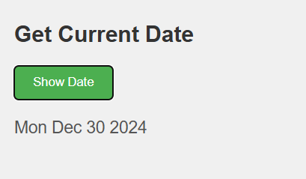

# Current Time :

<!DOCTYPE html>

<html>

<head>

    <style>

        body {

            font-family: Arial, sans-serif;

            background-color: #f0f0f0;

            text-align: center;

            padding: 50px;

        }

        h2 {

            color: #333;

        }

        button {

            padding: 10px 20px;

            font-size: 16px;

            cursor: pointer;

            background-color: #4CAF50;

            color: white;

            border: none;

            border-radius: 5px;

        }

        button:hover {

            background-color: #45a049;

        }

        #result {

            margin-top: 20px;

            font-size: 24px;

            color: #555;

        }

    </style>

    <title>Single-Line: Current Time</title>

</head>

<body>

    <h2>Get Current Time</h2>

    <button onclick="document.getElementById('result').innerText = new Date().toLocaleTimeString()">Show Time</button>

    <p id="result"></p>

</body>

</html>

# OutPut :

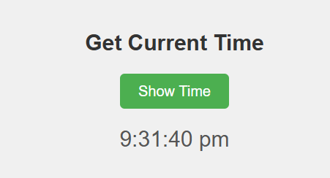

# Format Date :

<!DOCTYPE html>

<html>

<head>

    <style>

        body {

            font-family: Arial, sans-serif;

            margin: 20px;

        }

        h2 {

            color: #333;

        }

        input[type="date"] {

            padding: 5px;

            margin-right: 10px;

        }

        button {

            padding: 5px 10px;

            background-color: #4CAF50;

            color: white;

            border: none;

            cursor: pointer;

        }

        button:hover {

            background-color: #45a049;

        }

        p#result {

            margin-top: 20px;

            font-size: 1.2em;

            color: #555;

        }

    </style>

    <title>Single-Line: Format Date</title>

</head>

<body>

    <h2>Format Date</h2>

    <input type="date" id="inputDate">

    <button onclick="document.getElementById('result').innerText = new Date(document.getElementById('inputDate').value).toLocaleDateString('en-US', { weekday: 'long', year: 'numeric', month: 'long', day: 'numeric' })">Format</button>

    <p id="result"></p>

</body>

</html>

# OutPut :

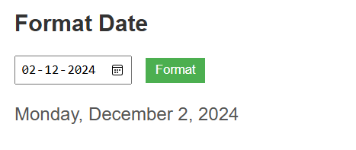

# Day Difference :

<!DOCTYPE html>

<html>

<head>

    <style>

        body {

            font-family: Arial, sans-serif;

            margin: 20px;

        }

        h2 {

            color: #333;

        }

        input[type="date"] {

            margin: 10px 0;

            padding: 5px;

            font-size: 16px;

        }

        button {

            padding: 10px 15px;

            font-size: 16px;

            background-color: #4CAF50;

            color: white;

            border: none;

            cursor: pointer;

        }

        button:hover {

            background-color: #45a049;

        }

        p#result {

            margin-top: 20px;

            font-size: 18px;

            font-weight: bold;

        }

    </style>

    <title>Single-Line: Days Between Dates</title>

</head>

<body>

    <h2>Days Between Dates</h2>

    <input type="date" id="startDate">

    <input type="date" id="endDate">

    <button onclick="document.getElementById('result').innerText = Math.ceil((new Date(document.getElementById('endDate').value) - new Date(document.getElementById('startDate').value)) / (1000 * 60 * 60 * 24)) + ' days'">Calculate</button>

    <p id="result"></p>

</body>

</html>

# OutPut :

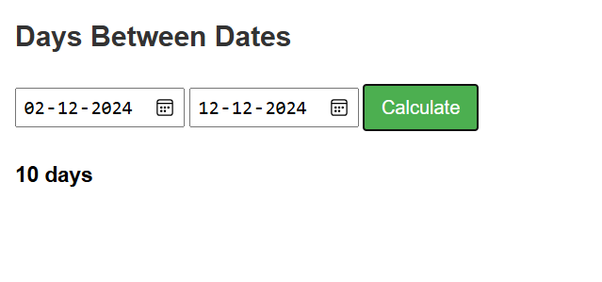

# Add Days :

<!DOCTYPE html>

<html>

<head>

    <style>

        body {

            font-family: Arial, sans-serif;

            margin: 20px;

        }

        h2 {

            color: #333;

        }

        input {

            margin-right: 10px;

            padding: 5px;

        }

        button {

            padding: 5px 10px;

            cursor: pointer;

        }

        p {

            margin-top: 20px;

            font-weight: bold;

        }

    </style>

    <title>Single-Line: Add Days</title>

</head>

<body>

    <h2>Add Days</h2>

    <input type="number" id="daysToAdd" placeholder="Enter days">

    <button onclick="document.getElementById('result').innerText = new Date(new Date().setDate(new Date().getDate() + parseInt(document.getElementById('daysToAdd').value))).toDateString()">Add</button>

    <p id="result"></p>

</body>

</html>

# OutPut :

